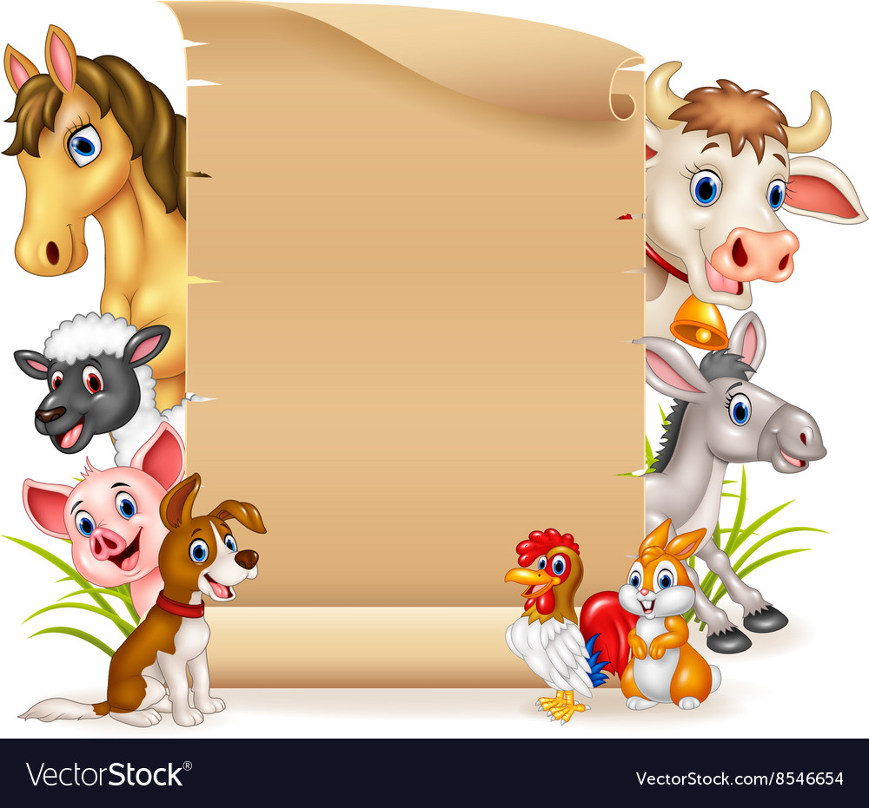

**Hello Everyone!**

**Witam Wszystkich Rodziców i Przedszkolaków w nowym tygodniu! ☺ Bardzo ale to bardzo już się stęskniłam za wszystkimi dziećmi, ale mam nadzieję, że niedługo się zobaczymy i będziemy się mogli wspólnie pobawić razem na języku angielskim.**

**W tym tygodniu towarzyszy nam temat „Animals on the farm”**

**W załącznikach umieszczę tradycyjnie karty pracy do wykonania ☺**

**Znajdziecie również Państwo propozycje zabaw z dziećmi związane z tematem**

**„Animals on the farm.”**

**Na stronie umieszczam również piosenkę, którą niektóre przedszkolaki mogą doskonale pamiętać z tamtego roku i która sprawia wiele radości i zabawy!**

**Serdecznie ściskam i pozdrawiam,**

**Have fun!**

**Pani Ania**